
BIESZCZADY - 6 DNI

DZIEŃ:1 | Zbiórka uczestników wycieczki godz.5.00 GDANSK........... przejazd na obiadokolacje i nocleg do Soliny lub okolic, zakwaterowanie w domu wczasowym.
DZIEŃ:2 | Śniadanie , odpoczynek , ok. południa przejazd z pilotem do Leska –synagoga ,kirkut -jeden z najstarszych cmentarzy żydowskich w Polsce ,legendarny kamień leski, powrót na obiadokolację i nocleg do Ośrodka
DZIEŃ:3 | Śniadanie, spotkanie z przewodnikiem ,w tym dniu poznamy Tajemnice Soliny , spacer koroną największej w Polsce zapory w Solinie , punkt widokowy w Bóbrce , spacer do Cudownego Źródełka w Zwierzyńcu ,1 godzinny rejs statkiem . Ok. 17.00 powrót do ośrodka na obiadokolacje i nocleg.
DZIEŃ:4 | Śniadanie. spotkanie z przewodnikiem w tym dniu wybierzemy się na wędrówkę Szlakiem Ikon w Dolinie Sanu .Przejazd w okolice Sanoka, po drodze rezerwat „Sobień” z ruinami zamku Kmitów – widok na przełom Sanu, skansen w Sanoku – największy w Polsce z rynkiem galicyjskim. Szlak Ikon w dolinie Sanu – perły architektury cerkiewnej – wejście na wzgórze do najstarszej w Polsce drewnianej cerkwi w Uluczu. Przejazd do Komańczy – na trasie spacer do ruin „Marymont” nad brzegiem Osławy , Klasztor Nazaretanek w Komańczy – miejsce internowania Prymasa Wyszyńskiego . Ok. 17.00 powrót do ośrodka na obiadokolacje i nocleg.
DZIEŃ:5 | Śniadanie, kolejny dzień spędzony na Bieszczadzkich Połoninach, przejazd kolejka wąskotorową , wędrówka górska po połoninach ,czas wolny w Cisnej . Powrót do ośrodka na obiadokolacje, nocleg.
DZIEŃ:6 | Wczesne śniadanie ,wyjazd w drogę powrotna do Gdańska, Przyjazd na miejsce zbiórki w późnych godzinach wieczorno-nocnych, zakończenie wycieczki.

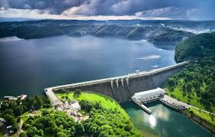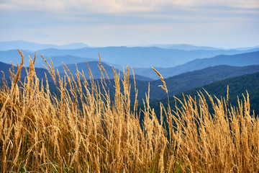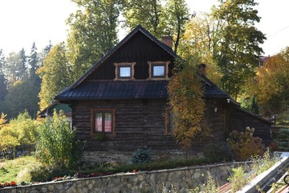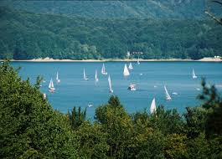

TERMIN: 23-28.09.2020 CENA: 1199 zł (25 os)

Świadczenia w cenie:
- transport klimatyzowanym autokarem zgodnie z obowiązującymi zasadami
- 5 noclegów w domu wczasowym , pokoje 2, 3 osobowe z łazienkami
- wyżywienie: 5 śniadań ,5 obiadokolacji
- opieka i informacja turystyczna pilota
- usługi przewodnickie
- ubezpieczenie Signal Iduna
- system Tour-guide
- składka na TFG
Cena nie zawiera:
Biletów wstępów, należy posiadać ok. 80 zł
Uwagi:
- program wycieczki może ulec nieznacznym zmianom np. kolejność zwiedzania,

